Dpto. de Informática – año 2020

Creación de aplicaciones para teléfonos Android

4° Año “A” “B” “C” – C.P.E.M.N° 46

Leer atentamente y seguir todos los pasos.
Si no recuerdan algo, ver nuevamente los videos.

Consultas al mail: informatica.4to.46@gmail.com

Fecha de presentación: Jueves 08 de octubre. Si lo realizaron antes, enviarlo. Recuerden que lo deben hacer con una foto del diseño y otra de los bloques como en los T.P. anteriores.

Deben haber leído el instructivo y haber seguido TODOS los pasos del video de YOUTUBE.
Video: https://youtu.be/XWN_ZJpdW5k

Tema a desarrollar: “Múltiples ventanas y variables contadoras”

Recordemos el trabajo practico de suma y multiplicación.

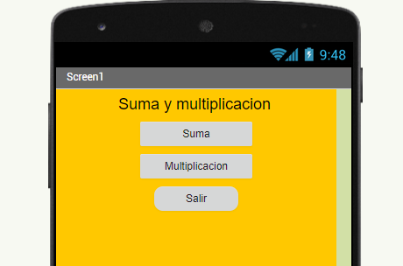
En una pantalla principal, vamos a poder elegir entre SUMA o MULTIPLICACIÓN por medio de un botón.

En el video, desarrollamos suma como ejemplo.
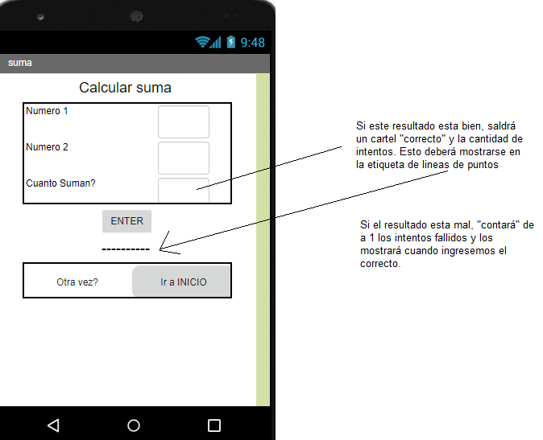

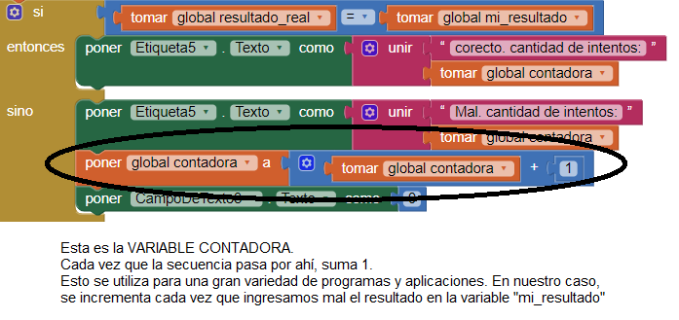

Actividad:
Desarrollar la aplicación completa (suma y multiplicación) utilizando las herramientas aprendidas hasta ahora. Realizar una buena estética a la App.

